Qiu Dominique
Harrang Loic
3B1

SAE 5.02: Piloter un projet informatique

L’objectif de cette SAE est de mettre en place un serveur Gitlab dans un environnement virtuel sans interface graphique et de réaliser un programme python afin d’interagir avec l’API du serveur. epuis les ordinateurs de l’IUT, nous avons utilisé une VM sur Proxmox à l’adresse https://10.254.240.1:8006/

nous allons tout d’abord configurer la VM pour pouvoir installer Gitlab. Ensuite nous allons explorer les différentes fonctionnalitées et intéragir avec gitlab-rails. Enfin, nous finirons par configurer le serveur mail de gitlab qui pourra envoyer des messages à l’utilisateur.

I: Installation de Gitlab sur Proxmox
1) Configuration de la VM

- Installation de sudo :

apt-get update
apt-get upgrade
apt-get sudo

- Création user & activation ssh
root@SAE502-G12:~#useradd dom -m -s /bin/bash
root@SAE502-G12:~#passwd Lannion1
root@SAE502-G12:~#systemctl start sshd*

- Configuration d’un fichier Proxy

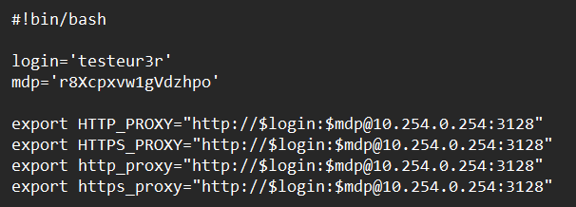

2) Installation de Gitlab
Commande à exécuter :
dhclient
sudo apt-get update
sudo apt-get install -y curl openssh-server ca-certificates tzdata perl

curl https://packages.gitlab.com/install/repositories/gitlab/gitlab-ce/script.deb.sh ./script.deb.sh | sudo bash
sudo EXTERNAL_URL="http://10.254.200.172:7575" apt-get install gitlab-ce

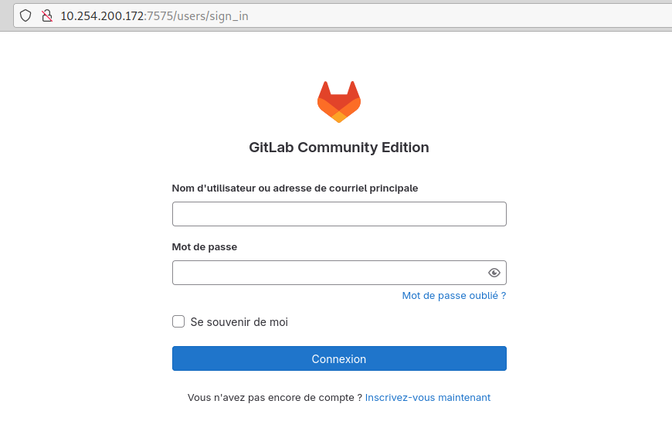
Après avoir exécuté ces commandes, nous allons pouvoir directement accéder au site en tapant 10.254.200.172:7575. L’adresse 10.254.200.172 est obtenu en DHCP et le port a été déclaré lors de la commande EXTERNAL_URL.

Après avoir fini l’installation, un identifiant temporaire est stocké dans les fichiers de configurations gitlab. Il est situé dans /etc/gitlab/initial_root_password (il n’est cependant disponible que pendant 24 heures).

II: Configuration et API Gitlab

1) Interface graphique et console

## création user :

Il est possible de créer un utilisateur dans l’interface admin de gitlab.

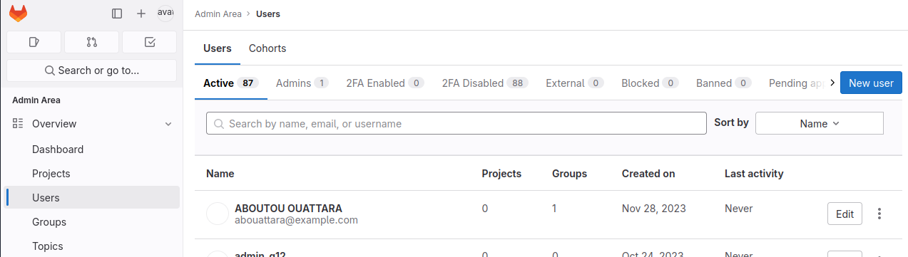
En cliquant sur New user, un onglet s’ouvre pour nous demander le nom et l’adresse mail de l’utilisateur

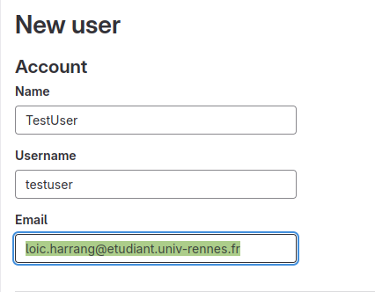

## gestion utilisateur :

Il est possible de gérer les utilisateurs sur le site de gitlab, nous pouvons modifier le nom, le mot de passe ou le supprimer.
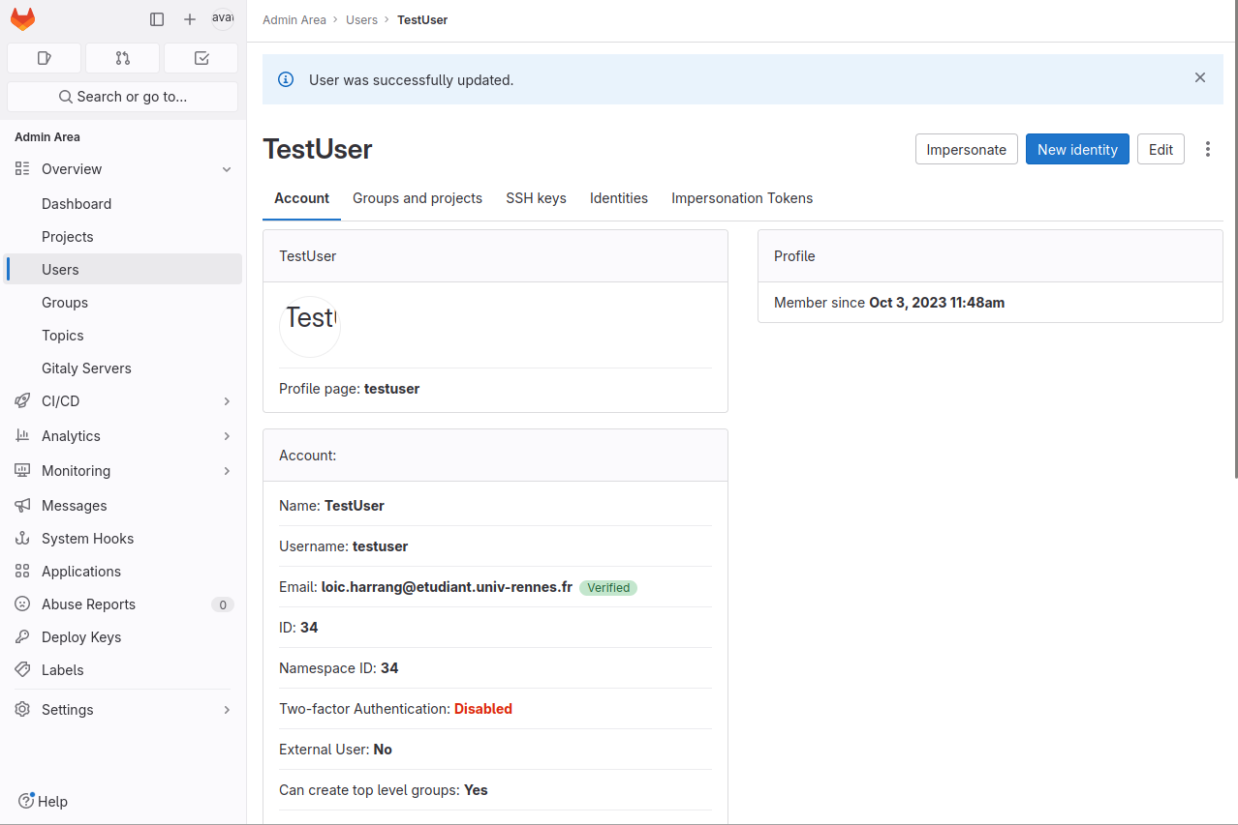

## création projet :

Il est possible de créer un projet depuis le tableau de bord du page web (cliquer sur « new project »
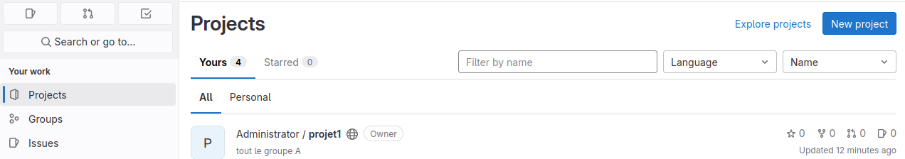

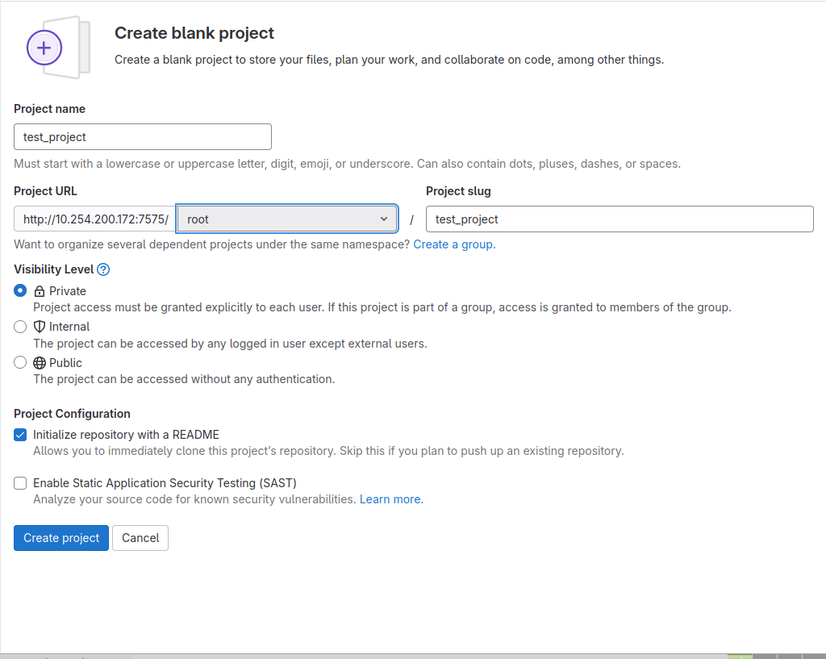
affectation user :

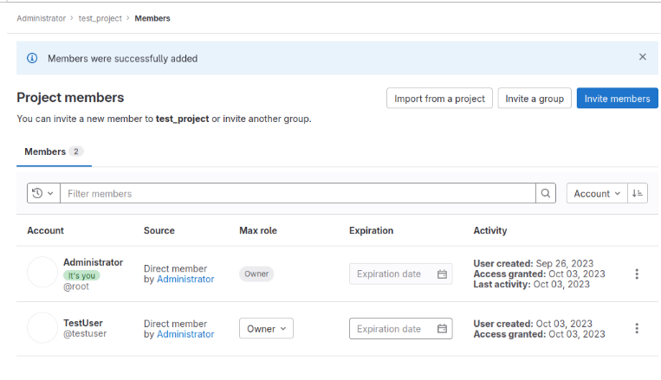

2) API Gitlab-Rails

## Création utilisateur :
u=User.new(username:'etu',email:'etu@etu.fr',name:'test_user',password:'Lannion1',password_confirmation:'Lannion1')
u.skip_confirmation!
u.save!

## Changer de mot de passe :
user=’nomuser’
user.update(password : ‘password ‘)

## Suppression :
user = User.find_by(username: 'NOM_UTILISATEUR')
user.destroy

## Droits :
user = User.find_by(username: 'NOM_UTILISATEUR')

## commande création projet :
project = Project.create(name: 'NOM_DU_PROJET', namespace: User.first.namespace)
##Suppression projet :
project = Project.find_by(name: 'NOM_DU_PROJET')
project.destroy

## ajouter user aux projets :
user = User.find_by(username: 'NOM_UTILISATEUR')
project = Project.find_by(name: 'NOM_PROJET')
Members::CreateService.new(user, access_level: Member::MAINTAINER, source: project).execute

3) API Gitlab-Rails

